Отдел по образованию,
молодежной политике и спорту
администрации Хохольского муниципального района
Воронежской области
__________________________________________________________________

Приказ

«24» декабря 2018 г. №577

Об итогах районного этапа
Всероссийского открытого творческого
конкурса «Я зажигаю».
Во исполнение приказа отдела по образованию, молодежной политике и спорту Хохольского муниципального района № 479 от 08.11.2018 года с целью профилактики детского дорожно-транспортного травматизма в образовательных учреждениях с 09.11. 2018 года по 30.12.2018 года проходил районный этап Всероссийского открытого творческого конкурса «Я зажигаю» (далее Конкурс) на лучший рисунок любимого сказочного или мультипликационного героя, соблюдающего правила дорожного движения.
Организационно-методическое сопровождение Конкурса осуществляло МКУ ДО «Дом детского творчества» (Попова О.В.).
В Конкурсе приняли участие 9 образовательных учреждений района: МКОУ «Хохольский лицей», МКОУ «Семидесятская СОШ», МКОУ «Староникольская СОШ», МБДОУ детский сад «Солнышко», МБДОУ ЦРР – детский сад «Теремок», МБДОУ детский сад «Колокольчик», МКДОУ детский сад «Светлячок», МКДОУ детский сад «Сказка», МКОУ «Староникольская СОШ» структурное подразделение «Детский сад».
Результаты Конкурса показали, что в вышеперечисленных общеобразовательных учреждениях района велась активная работа по подготовке к Конкурсу.
На основании вышеизложенного
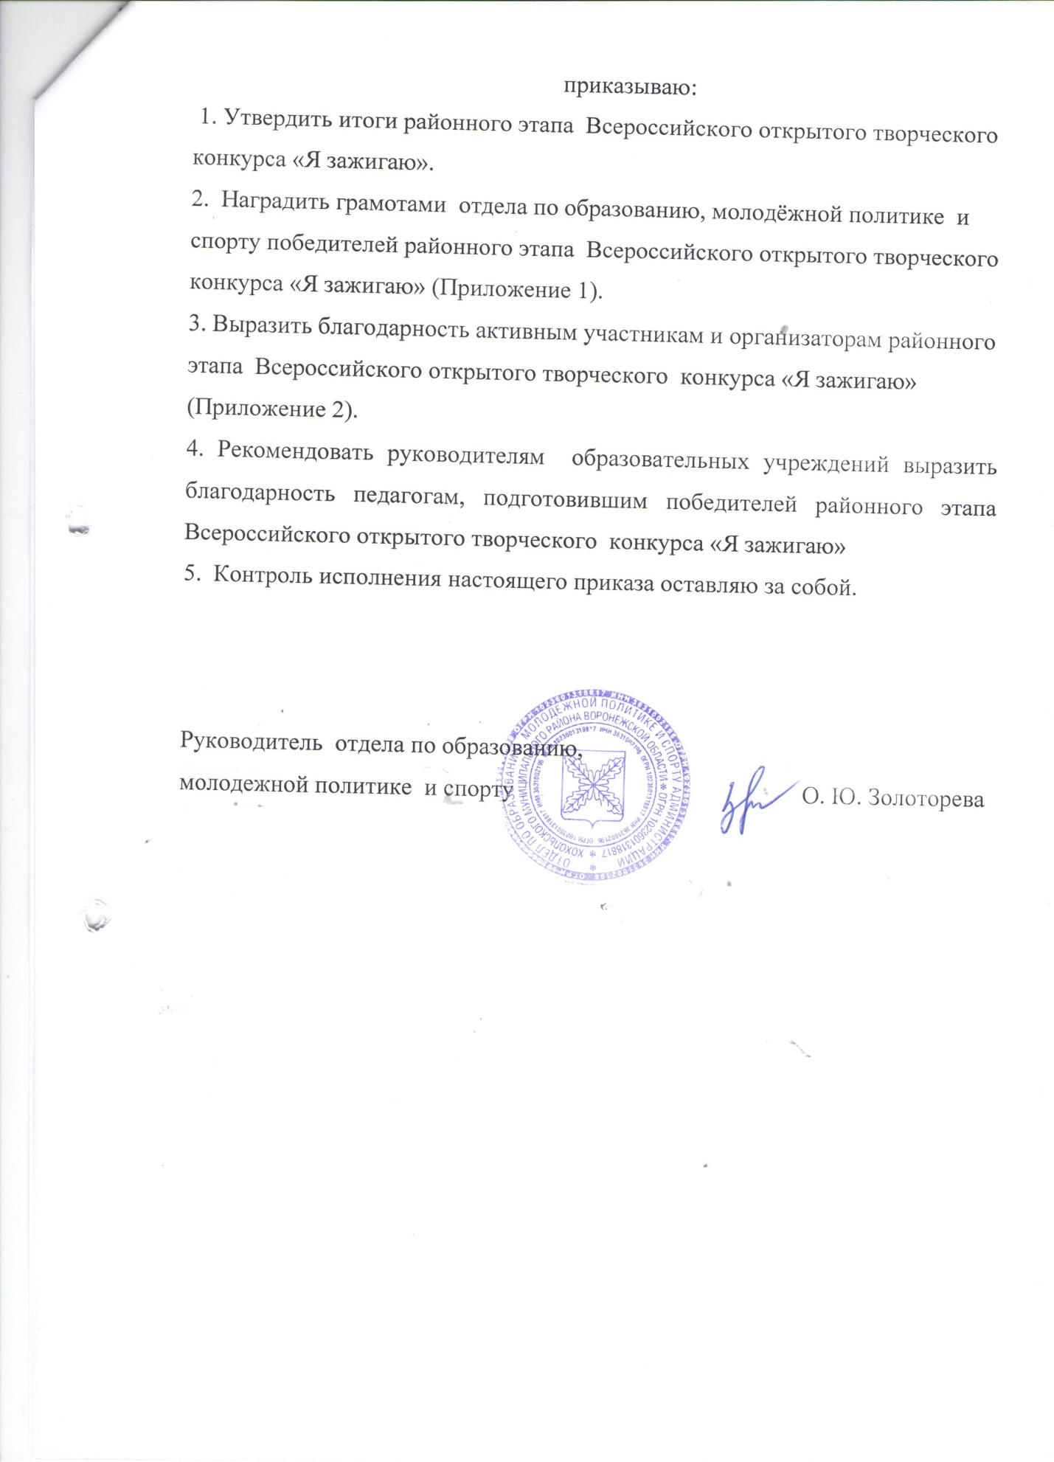

Приложение 1
к приказу №577 от 24.12.2018 г.

Наградить грамотами отдела по образованию, молодёжной политике и спорту:
- Победителей конкурса интернет-голосования среди участников Хохольского муниципального района:
  - Возрастная категория 4-7 лет:
1 место: София Гудкова, МБДОУ детский сад «Колокольчик», руководитель Воскобойникова О.В.
2 место: Елизавета Кожевникова, МБДОУ ЦРР – детский сад «Теремок», руководитель Шацких Н.А.
3 место: Нагайцева Полина, МБДОУ ЦРР – детский сад «Теремок», руководитель Шацких Н.А.
  - Возрастная категория 7-10 лет:
1 место: Емельяненко Данила, МБОУ «Хохольский лицей», руководитель Землянухина В.Я.
2 место: Даниловский Андрей, МБОУ «Хохольский лицей», руководитель Дорохова В.М.
3 место: Дмитрий Дорохов, МБОУ «Хохольский лицей», руководитель Землянухина В.Я.
- Победителей конкурса рисунков любимого сказочного или мультипликационного героя, соблюдающего правила дорожного движения:
  - Возрастная категория 4-7 лет:
1 место:
Фатеева Ксения МБДОУ ЦРР – детский сад «Теремок», руководитель Занина Н.А.
Коллективная работа старшей группы МКДОУ детский сад «Светлячок», руководитель Пустовалова Н.Н.
Ширинкина Вероника МБДОУ ЦРР – детский сад «Теремок», руководитель Шацких Н.А.
2 место:
Щербина Валерия МБДОУ детский сад «Колокольчик», руководитель Ковшар С.А.
Бондарева София МКДОУ детский сад «Сказка», руководитель Искандарян Л.Г.
Черненко Кирилл МБДОУ детский сад «Солнышко», руководитель Попова Е.И.
3 место:
Казанцева Вероника МКДОУ детский сад «Светлячок», руководитель Болдырева М.С.
Новичихина Анастасия МКОУ «Староникольская СОШ» структурное подразделение детский сад, руководитель Хижкина О.М.
Терентьева Полина МКДОУ детский сад «Сказка», руководитель Зябкина Н.А.
  - Возрастная категория 7 – 10 лет:
1 место Новосёлова Мария МБОУ «Хохольский лицей», руководитель Землянухина В.Я.
2 место Василевская Анна МБОУ «Хохольский лицей», руководитель Попова Г.И.
Землянухина Ксения МКОУ «Староникольская СОШ»», руководитель Дьякова Т.Н.
3 место Бахметьева Анастасия МКОУ «Староникольская СОШ», руководитель Асминина Л.П.
Беломытцев Евгений МБОУ «Хохольский лицей», руководитель Дорохова В.М.
  - Возрастная категория 11 – 14 лет:
1 место Князева Оксана, МКОУ «Староникольская СОШ», руководитель Панкратова И.Н.
2 место Дзензерская Анастасия МКОУ «Староникольская СОШ», руководитель Панкратова И.Н.

Приложение 2
к приказу №577 от 24.12.2018 г.

Выразить благодарность отдела по образованию, молодёжной политике и спорту:
- Организаторам конкурса в образовательных учреждениях, принявших активное участие в конкурсе:
Ульяновой Л.И., директору МКОУ «Староникольская СОШ»,
Солнцеву М.Ю., заместителю директора МБОУ «Хохольский лицей»,
Землянухиной В.Я., педагогу МБОУ «Хохольский лицей»
Поповой Г.И., педагогу МБОУ «Хохольский лицей»,
Хижкиной О.М., воспитателю МКОУ «Староникольская СОШ» СП «Детский сад»
- Активным участникам Конкурса:
Бахметьевой Анастасии, МКОУ «Староникольская СОШ», руководитель Асминина Л.П.

